Vzorové řešení LABORATORNÍ ÚLOHY

Název úlohy:
3.7 Soutěž teploměrů
Teplota:  24 °C | Tlak:  998 hPa | Vlhkost:  40%

1. Který z teploměrů se ochlazuje nejrychleji? Seřaďte následující možnosti pouze na základě svého předpokladu od nejpomalejšího ochlazování teploměru po nejrychlejší ochlazování teploměru.
(a) mokrý teploměr, s nímž nehýbeme (c) mokrý teploměr, s nímž hýbeme
(b) suchý teploměr, s nímž nehýbeme (d) suchý teploměr, s nímž hýbeme
žáci uvedou svůj předpoklad ještě před vlastním řešením, např. b, d, a, c

2. Nakreslete průběh ochlazování teploměru, který byl ponořen do horké vody, v závislosti na čase
pro všechny čtyři případy, a správně popište osy.

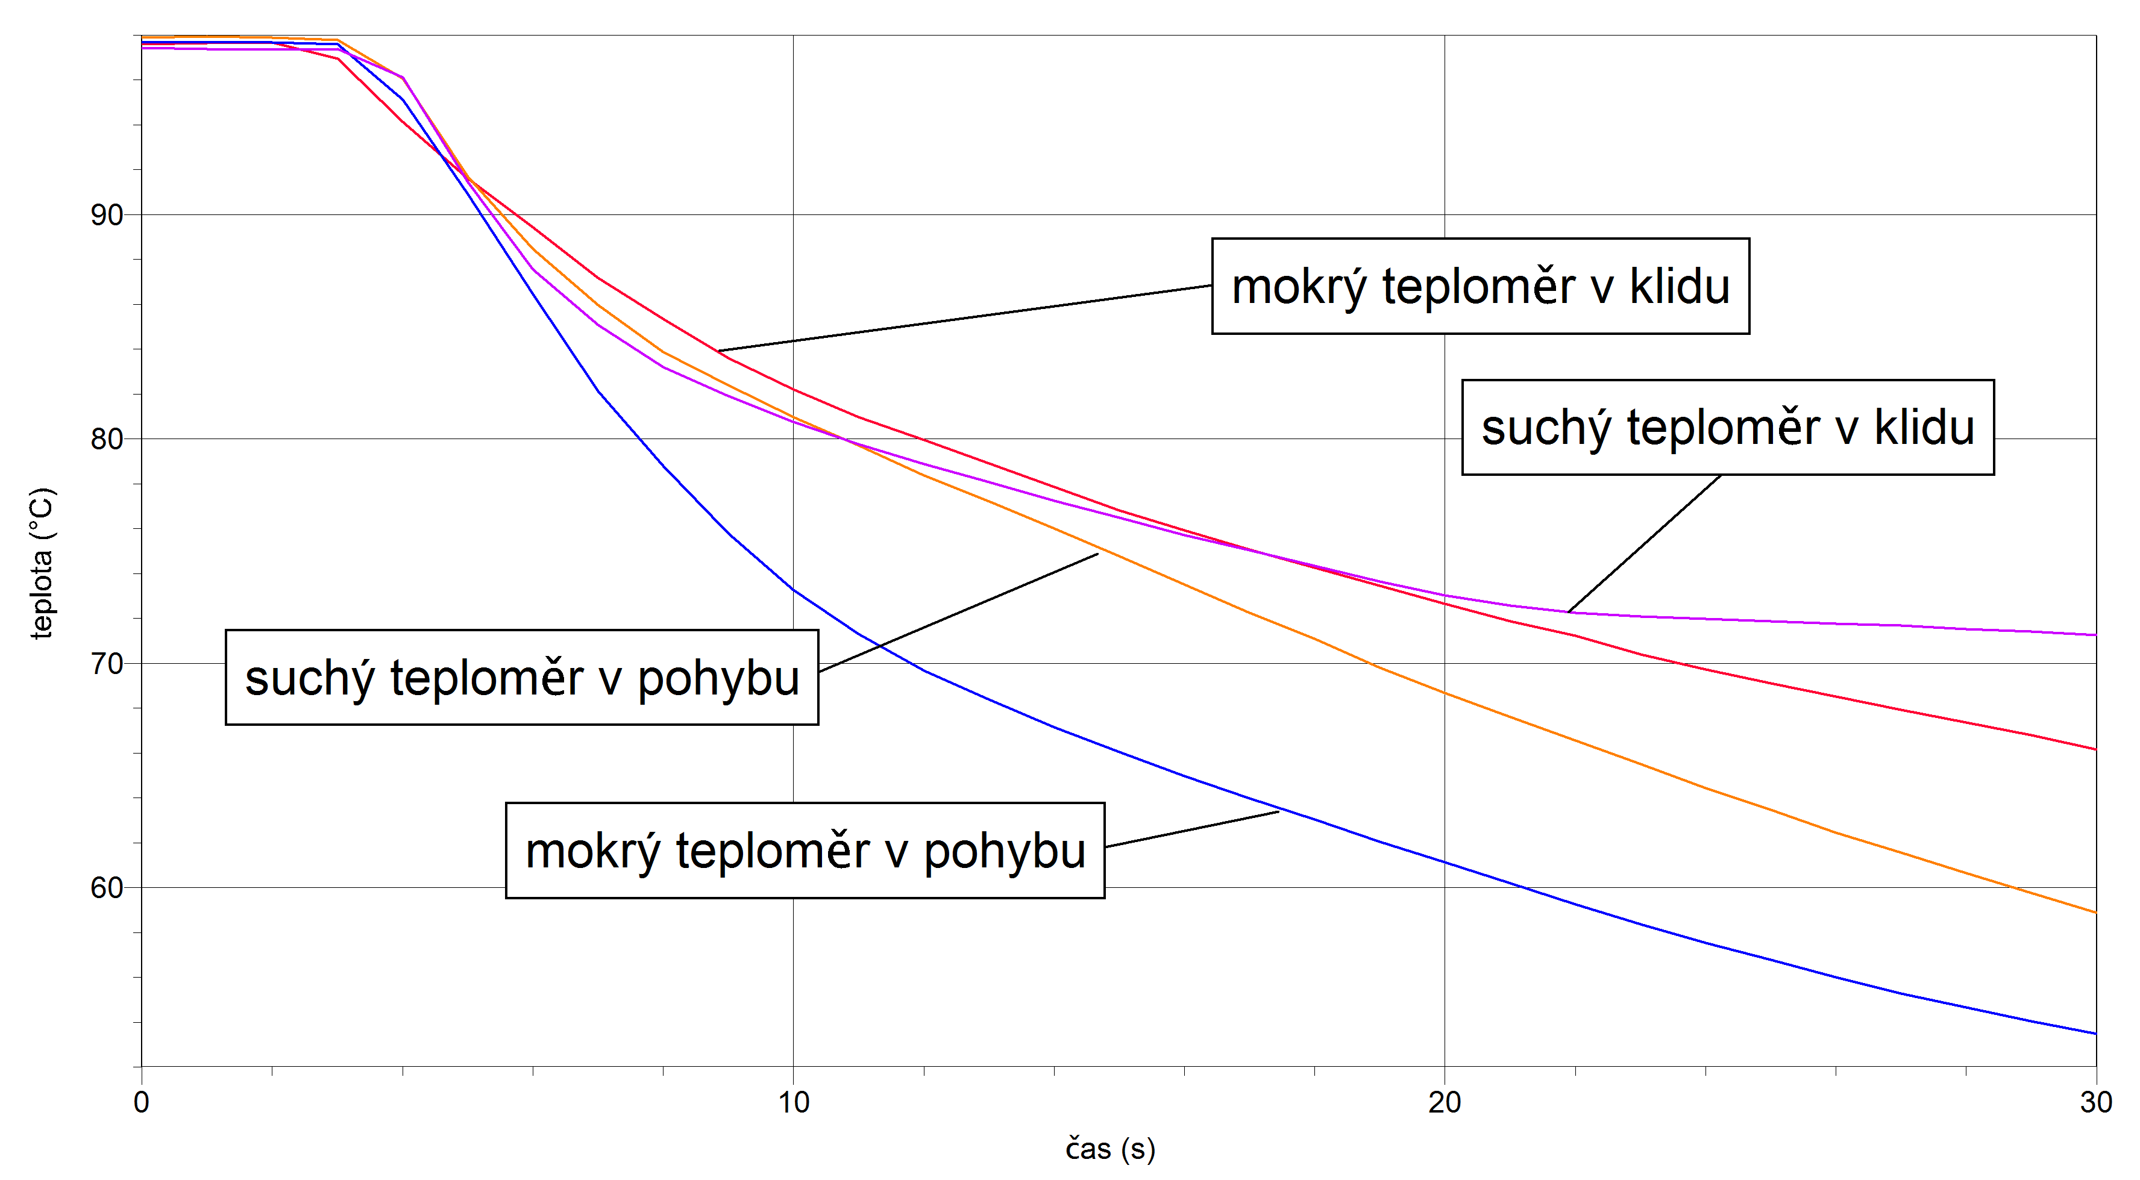

3. Nakreslete průběh ochlazování teploměru, který byl ponořen do vlažné vody, v závislosti na čase pro všechny čtyři případy a správně popište osy.

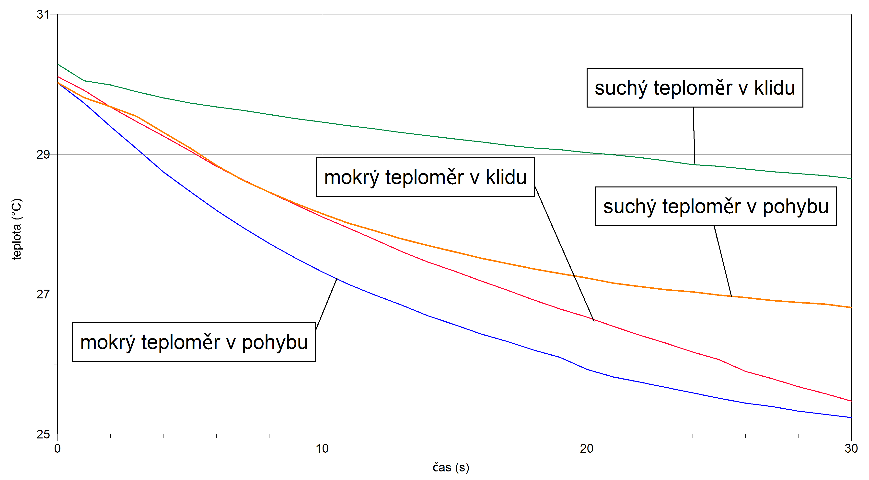

4. Porovnejte naměřené průběhy grafů a vyslovte závěr.

Nejrychleji se ochlazuje mokrý teploměr, s nímž pohybujeme, a nejpomaleji se ochlazuje suchý teploměr, s nímž nepohybujeme. Důvodem je fakt, že z mokrého teploměru se vypařuje voda a v důsledku toho dochází ke snižování vnitřní energie teploměru. Pohyb teploměru urychluje vypařování a tím i ochlazování teploměru. Suchý teploměr, s nímž nepohybujeme, se ochlazuje nejpomaleji, protože je v klidném kontaktu se vzduchem, který je špatný tepelný vodič.
Porovnání rychlosti ochlazování suchého teploměru, s nímž hýbeme a mokrého teploměru, s nímž nepohybujeme, závisí i na dalších parametrech. Je ovšem zřejmé, že graf ochlazování teploměru pro tento případ se bude nacházet mezi křivkou ochlazování pohybujícího se mokrého teploměru a nepohybujícího se suchého teploměru.

